
Copyright © QYResearch | www.qyresearch.com
氮化铝陶瓷加热器
全球市场研究报告2023-2029

氮化铝陶瓷加热器全球市场总体规模
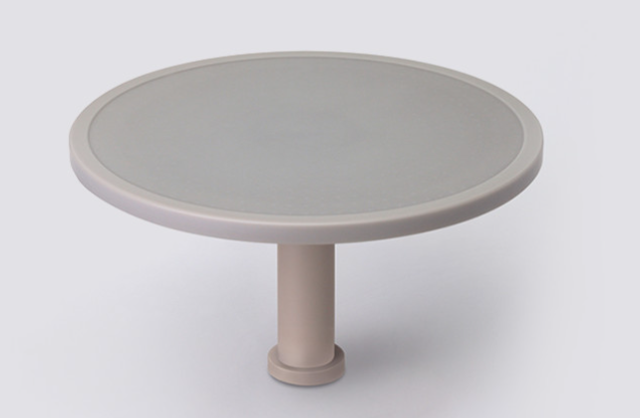
据QYResearch调研团队最新报告“全球二片罐市场报告2023-2029”显示，预计2029年全球二片罐市场规模将达到2.3亿美元，未来几年年复合增长率CAGR为3.4%。
氮化铝陶瓷加热器全球市场总体规模，预计2029年达到2.3亿美元

如上图表/数据，摘自QYResearch最新报告“全球氮化铝陶瓷加热器市场研究报告2023-2029.

全球氮化铝陶瓷加热器市场前18强生产商排名及市场占有率（持续更新）

如上图表/数据，摘自QYResearch最新报告“全球氮化铝陶瓷加热器市场研究报告2023-2029.
全球范围内二片罐生产商主要包括Krosaki Harima、Watty Corporation、NGK insulator、Sumitomo Electric、MARUWA CO.、CoorsTek、AMAT、Kyocera、Boboo Hi-Tech、MiCo Ceramics等。2022年，全球前五大厂商占有大约28.0%的市场份额。

2023年全球氮化铝陶瓷加热器行业总体规模、主要企业国内外市场占有率及排名
根据研究团队调研统计，2022年全球氮化铝陶瓷加热器市场销售额达到了11亿元，预计2029年将达到15亿元，年复合增长率（CAGR）为4.9%（2023-2029）。中国市场在过去几年变化较快，2022年市场规模为 亿元，约占全球的 %，预计2029年将达到 亿元，届时全球占比将达到 %。
全球氮化铝陶瓷加热器（Aluminum Nitride Ceramic Heaters）的核心厂商包括Krosaki Harima、Watty Corporation和NGK insulator等，前五大厂商占有全球约52%的份额。日本占据了55%的主要市场份额。
本文侧重研究全球氮化铝陶瓷加热器总体规模及主要厂商占有率和排名，主要统计指标包括氮化铝陶瓷加热器产能、销量、销售收入、价格、市场份额及排名等，企业数据主要侧重近三年行业内主要厂商的市场销售情况。地区层面，主要分析过去五年和未来五年行业内主要生产地区和主要消费地区的规模及趋势。
QYResearch（恒州博智）是全球知名的大型咨询机构，长期专注于各行业细分市场的调研。行业层面，重点关注可能存在“卡脖子”的高科技细分领域。企业层面，重点关注在国际和国内市场在规模和技术等层面具有代表性的企业，挖掘出各个行业的国家级“专精特新”企业，以全球视角，深度洞察行业竞争态势、发展现状及未来趋势。
本文主要企业名单如下，也可根据客户要求增加目标企业：
NGK insulator
MiCo Ceramics
Boboo Hi-Tech
AMAT
Sumitomo Electric
CoorsTek
Semixicon LLC
按照不同产品类型，包括如下几个类别：
8英寸
12英寸
其他
按照不同应用，主要包括如下几个方面：
化学气相沉积 (CVD)
原子层沉积 (ALD)
其他
重点关注如下几个地区
北美
欧洲
中国
日本
本文正文共10章，各章节主要内容如下：
第1章：报告统计范围、所属行业、产品细分及主要的下游市场，行业现状及进入壁垒等
第2章：国内外主要企业市场占有率及排名
第3章：全球总体规模（产能、产量、销量、需求量、销售收入等数据，2018-2029年）
第4章：全球氮化铝陶瓷加热器主要地区分析，包括销量、销售收入等
第5章：全球氮化铝陶瓷加热器主要厂商基本情况介绍，包括公司简介、氮化铝陶瓷加热器产品型号、销量、收入、价格及最新动态等
第6章：全球不同产品类型氮化铝陶瓷加热器销量、收入、价格及份额等
第7章：全球不同应用氮化铝陶瓷加热器销量、收入、价格及份额等
第8章：行业发展趋势、驱动因素、行业政策等
第9章：产业链、上下游分析、生产模式、销售，模式及销售渠道分析等
第10章：报告结论

